**BỆNH BƯỚU CỔ Ở TRẺ**

|  |
| --- |
|  |
|  |

**1. Bướu cổ là gì?**

Bướu cổ là khối u lành tính của tuyến giáp trạng không có biểu hiện rối loạn chức năng như suy giáp trạng hay cường giáp trạng. Bướu cổ cũng có thể gặp khi nhu cầu iốt của cơ thể tăng (con gái tuổi dậy thì, phụ nữ có thai).

**2. Nguyên nhân**

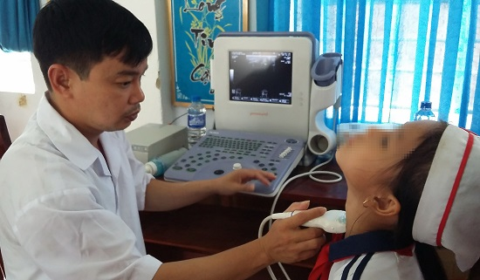 Bệnh bướu cổ thường có nguyên nhân chính là do thiếu hụt iốt trong nước ăn và thực phẩm. Hàng ngày, cơ thể được nhận 120mg iốt do thức ăn, nước uống. Những vùng có nhiều người bị bướu cổ là đo ở vùng đó thức ăn, nước uống thiếu iốt. Trường hợp cung cấp đầy đủ, tuyến giáp trạng giữ iốt bình thường nhưng khả năng chuyển hóa iốt thành thyroxin kém, cũng có thể gây bướu cổ.

Một số thực phẩm như bắp cải, cà rốt có chất kháng giáp trạng. Nếu ăn nhiều những thức ăn này cũng có thể bị bướu cổ.

**3. Triệu chứng**

**\* Bệnh bướu cổ trẻ mới sinh.**

Trẻ thở khò khè hay khó thở thanh quản do khí quản bị đè. Nếu trẻ khóc, khó thở tăng, tím tái xuất hiện và đôi khi xảy ra cơn ngạt thở. Nuốt khó (ít gặp) thường bị trớ.

**\* Bệnh bướu cổ ở trẻ lớn**

Bướu thành u trước cổ, đều hay từng cục không dính vào da, di động với thanh quản (khi bệnh nhi nuốt nước bọt).

Khối u có thể phát triển ở phía ngoài làm cho cổ bị biến dạng, hoặc tụt xuống trung thất gây chèn ép các bộ phận trung thất như khí quản, dây thần kinh quặt ngược.

**4. Biến chứng**

Có mấy loại biến chứng nguy hiểm như sau:

Cường giáp trạng hóa.Suy giáp trạng hóa.Ung thư hóa. Các bướu cứng rắn, hay gây chèn ép và biến chứng vào xương.

**5. Những việc bạn có thể làm**

Nếu bạn nghi ngờ là trẻ bị bệnh bướu cổ, hãy cho trẻ đi khám bệnh càng sớm càng tốt.

Cách phòng bệnh bướu cổ tất nhất là dùng muối pha iốt. Nên sử dụng thêm các thực phẩm có nhiều iốt trong các bữa ăn, chẳng hạn như mắm cá biển khô.